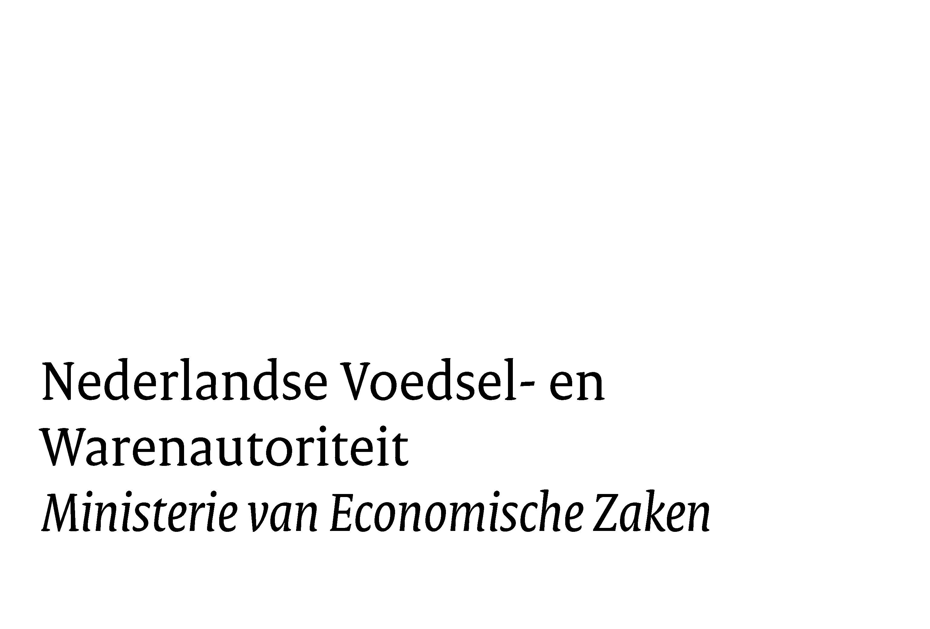



Dit formulier volledig ingevuld zenden aan:
Melding
van landbouwperceel waar aardappeltarragrond wordt aangewend

NVWA Divisie Landbouw en Natuur
AM desk.
Postbus 9102,
6700 HC Wageningen
E-mailadres: aardappelmoeheid@vwa.nl
Formulier en aanvullende informatie, zie www.nvwa.nl

 | 1 | Bedrijfsgegevens
 |  | Naam bedrijf |  |  |  |  | KvK-nummer of BSN-nr
Naam eigenaar/gebruiksgerechtigde
 |  | Straat |  |  |  |  | Huisnummer
Adres
 |  | Postcode |  |  |  |  | Plaats
Postcode en woonplaats
 |  | Telefoonnummer |  |  |  |  | E-mail
Telefoonnummer en e-mailadres
 | 2 | Perceelsgegevens en contractpartner
Locatie perceel (kaart bijvoegen)
 |  |  | X en Y-coördinaten van punt in perceel |  |  | Omschrijving
Coördinaten perceel
Naam en plaats van vestiging van bedrijf, waarmee u de overeenkomst bent aangegaan. |  | Naam bedrijf |  |  |  | Plaats vestiging waarvan tarragrond afkomstig is
 | 3 | Ondertekening
Ik verklaar hierbij: |  | - Bekend te zijn dat aardappeltarragrond waarschijnlijk besmet kan zijn met het aardappelcysteaaltje;  - Akkoord te gaan dat de NVWA een besmetverklaring oplegt op het perceel voordat aardappeltarragrond wordt opgebracht.
 |  | Naam |  |  |  |  |  |  | Plaats
Naam en plaats
 |  |  |  |  |  |  |  |  | Dag Maand Jaar
Handtekening Eigenaar/gebruiksgerechtigde

FormulierMeldenPerceel03.doc

